

**سند مدل مورد كاربرد مشاهده سابقه فعالیت غیرمالی**

|  |  |
| --- | --- |
| شناسه سند | DPV.NFNH.UCM |
| نگارش | 1.0 |
| تاريخ ارائه | 18/03/1395 |
| شرح سند | **اين سند، مرور مدل مواردكاربرد پروژه ی سامانه باشگاه مشتریان ورانگر است. در بخش اول اين سند ابتدا كنشگرها و موارد كاربرد را شرح داده سپس به سازماندهي آنها مي­پردازيم. بخش دوم سند نيز شامل شرح دقيق موارد كاربرد در قالب گردش رخدادها، شرط­ها، نيازمندي­ها، سناريوي كلي و نقاط گسترش است. چنانچه نياز به وجود سند جداگانه­اي با عنوان اطلاعات تكميلي وجود داشته باشد، اين سند نيز در راستاي تكميل سند مدل موارد كاربرد سامانه باشگاه مشتریان تهيه خواهد گرديد.** |

شركت داده کاوان پیشرو ایده ورانگر

اين سند جهت استفاده در شركت داده کاوان پیشرو ایده ورانگر تهيه شده است و هرگونه تكثير از اين سند در خارج از محدوده مورد توافق ممنوع مي‏باشد.

**سوابق نگارش و مرور**

|  |  |  |  |
| --- | --- | --- | --- |
| تاريخ | نام | سمت | شرح |
| 18/03/95 | مريم شاكري | تحليل**­**گر | تهيه نسخه 1.0 (پيش نويس) |
| 23/03/95 | فرید ظفرحیدری | مدير محصول | مرور و بازبینی نسخه 1.0 |
| 24/03/95 | مریم شاکری | تحلیل گر | تهیه نسخه 1.1 |
| 25/03/95 | مریم شاکری | تحلیل گر | ادامه نگارش نسخه 1.1 |
| 26/03/95 | فرید ظفرحیدری | مدیر محصول | مرور و بازبینی نسخه 1.1 |
| 26/03/95 | مریم شاکری | تحلیل گر | تهیه نسخه 1.2 |
| 29/03/95 | مریم شاکری | تحلیل گر | ادامه نگارش نسخه 1.2 |
| 30/03/95 | مریم شاکری | تحلیل گر | نگارش نسخه 1.3 |
| 31/03/95 | مریم شاکری | تحلیل گر | نگارش نسخه 1.4 |
| 01/04/95 | مریم شاکری | تحلیل گر | نگارش نسخه 1.4.1 |
| 02/04/95 | فرید ظفرحیدری، هومن احمدی، مریم شاکری | مدیر محصول، مدیر تولید، تحلیل گر | مرور و بازبینی پروتوتایپهای مدیریت مشتری، اطلاعات کارت، سابقه فعالیت |
| 02/04/95 | مریم شاکری | تحلیل گر | نگارش نسخه 1.5 |
| 05/04/95 | مریم شاکری | تحلیل گر | ادامه ی نگارش نسخه 1.5 |
| 06/04/95 | مریم شاکری | تحلیل گر | ادامه ی نگارش نسخه 1.5 |
| 08/04/95 | مریم شاکری | تحلیل گر | نگارش نسخه 1.6 |
| 09/04/95 | مریم شاکری | تحلیل گر | ادامه ی نگارش نسخه 1.6 |
| 12/04/95 | مریم شاکری | تحلیل گر | ادامه ی نگارش نسخه 1.6 |
|  | آرمان فضلی | مدیر عامل |  |

# سابقه فعالیت غیرمالی

هدف از ارائه­ي اين موردكاربرد، شرح فرآیند مشاهده سابقه اقدامات مشتری در سامانه باشگاه مشتریان ورانگر مي­باشد.

# گردش اصلي

### مشاهده سابقه فعالیت

* كاربر (صندوقدار) گزینه "مشتری" سپس گزینه "مشتریان" را انتخاب میکند.
* سیستم صفحه مشتریان موجود را نمایش میدهد.
* کاربر با دبل کلیلک بر روی مشتری مورد نظر آن را انتخاب میکند.
* سیستم لیست اطلاعات مربوط به مشتری را نمایش میدهد.
* کاربر گزینه "سابقه فعالیت" را انتخاب میکند.
* سیستم جدول سابقه فعالیت، حاوی اطلاعات ذیل را نمایش میدهد.

|  |  |  |  |  |  |
| --- | --- | --- | --- | --- | --- |
| ردیف | **اطلاعات جدول سابقه فعالیت** | **نوع** | **اجباری** | **پیش فرض** | **توضیحات** |
| 1 | تاریخ | تقویم شمسی | ☑ |  |  |
| 2 | اقدام | فهرستی | ☑ |  |  |
| 3 | مکان | فهرستی | ☑ |  |  |
| 4 | کاربر | فهرستی | ☑ |  |  |
| 5 | ترمینال | فهرستی | ☑ |  |  |
| 6 | توضیحات | حرفی | - |  |  |

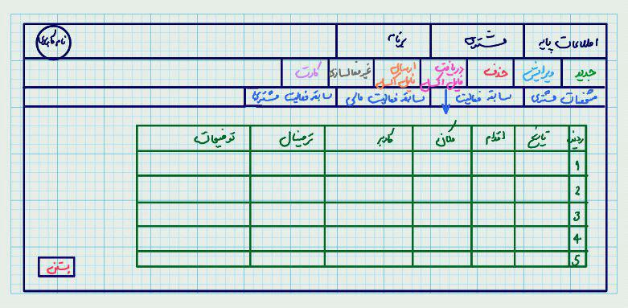

شکل 11- صفحه سابقه فعالیت